辽宁大学试卷分析报告

信息学院（系） 2016-2017 学年第1学期

辽宁大学试卷分析报告
课程名称 | Linux操作系统 | 考试时间 | 2016年12月23日
任课教师 | 张利 | 年级及专业 | 14级计算机应用（软件）2个班
命题教师 | 张利 | 应考人数 | 53 | 实考人数 | 52
- 考试的主要内容：

Linux操作系统的发展历史和基本安装方法。Linux操作系统的设置，字符界面操作、Shell的实用功能。VI编辑器的基本使用方法，Linux的文件和目录操作，Linux的文件和命令查找，Linux的网络基本配置，Apache Web 服务器开放模型。
总之，试题基本覆盖Linux操作系统数学大纲所要求的章节，也突出了重点章节。

- 考试题型及其分布：

一、填空题32分，涉及章节：一、二、四、六
二、选择题21分，涉及章节：二、三、五、七
三、判断题30分，涉及章节：四、八、九、十
四、编程题10分，涉及章节：四、五
五、问答题7分， 涉及章节：十一、十二
平时成绩20分，主要是依据平时出勤及回答问题情况。
- 考试难易程度的分析：

考查基本知识及基本概念 简单 48%

考查基本知识及概念的应用 中等 47%

考查基本知识及概念的综合运用能力 难 5%

信息学院（系） 2016-2017学年第1学期
- 四、考试的成绩及其分布：
成绩分布图：
分数 | 人数 | 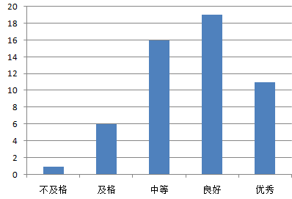百分比（％）
≤59 | 1 | 1.88
60－69 | 6 | 11.32
70－79 | 16 | 30.19
80－89 | 19 | 35.85
≥90 | 11 | 20.76

成绩分析如下：
从选修课同学的考试成绩及分布图可以了解到，考生的成绩呈现中间高，两边低的正常分布，良好和中等的多、优秀和及格的少的趋势，符合正态分布，52名学生的平均分为79.91分，标准差为14.05，考试成绩反映了学生平时的学习情况。
五、考试效果及存在的问题：

考试范围涵盖了Linux操作系统的主要内容，符合教学大纲的要求，考查了学生对基本知识的掌握情况以及理解应用能力，对学习成绩优异的学生提供了展示其综合运用基本知识和解决应用问题的能力的空间。
存在问题主要是个别学生态度不认真或学习方法不得当，Linux操作系统是一门实践性要求很强的课程，只靠死记硬背是无法掌握核心内容的，一定要在理解的基础上多实习，多实践。
六、改进建议：

Linux操作系统作为一门专业选修课，实践性性较强，若能多上机实验操作，学习效果可能会更好。

试卷分析人：张利

